เมนูระบบงานสหกรณ์

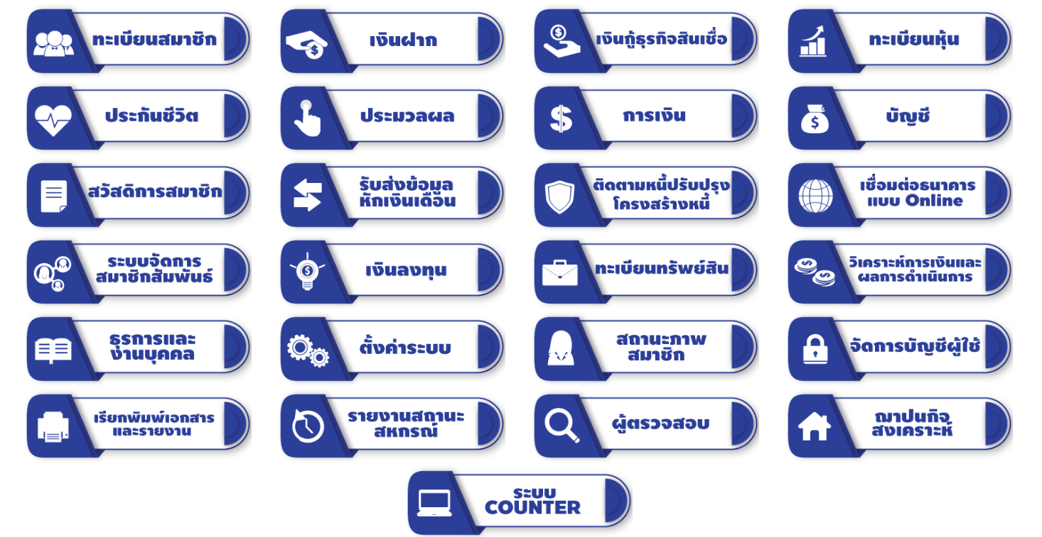

** คณะกรรมการ ผู้ตรวจสอบกิจการ ผู้สอบบัญชี และเจ้าหน้าที่ สามารถเข้าดูงานได้เฉพาะเมนูที่รับผิดชอบเท่านั้น

**คณะกรรมการ**



* ในเมนู สามารถดูข้อมูลต่าง ๆ ของสมาชิกได้ ทั้งข้อมูลเท่าไปของสมาชิก
* ข้อมูลหุ้น วันที่ซื้อ วันที่หักหุ้นรายเดือน
* สินเชื่อ ยอดหนี้เรียกเก็บรายเดือน ยอดเงินดอกเบี้ยคืน
* ข้อมูลผู้ค้ำประกัน
* ข้อมูลเงินฝากทุกบัญชี
* รายการหักเงินรายเดือน



* รายงานระยะสั้นระยะยาว
* รายงานลูกหนี้ 50 รายแรก
* รายงานการขอเลิกการกู้แต่ละประเภท
* รายงานประจำวัน



* อยู่ระหว่างกันพัฒนาระบบ

**ผู้ตรวจกิจการสหกรณ์ และ ผู้สอบบัญชร**



* รายงานระยะสั้นระยะยาว
* รายงานลูกหนี้ 50 รายแรก
* รายงานการขอเลิกการกู้แต่ละประเภท
* รายงานประจำวัน



* อยู่ระหว่างกันพัฒนาระบบ